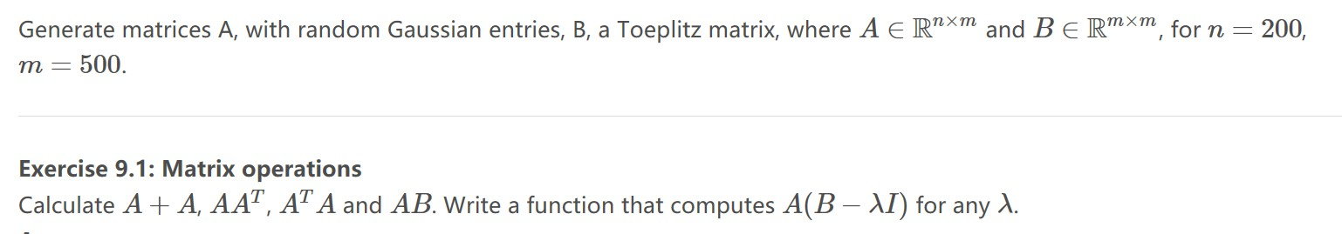

上机练习

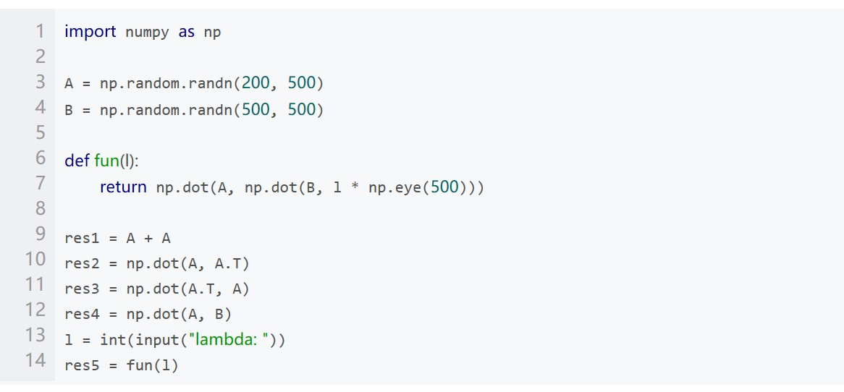

* 在x-y坐标系中，用matplot编写2维度矢量函数 plotvector（v），v

是2维度矢量，要求该函数能根据输入矢量做出2维度矢量图

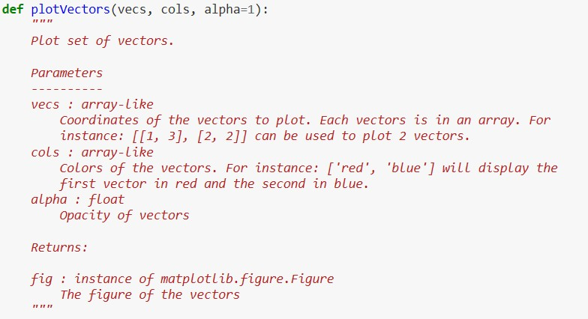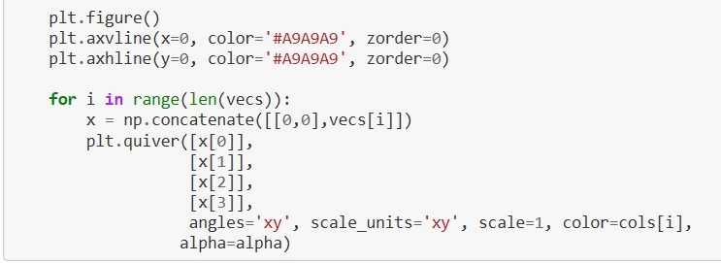

Generate random mxm matrix B and random m demessional vector b,

and solve the equation of Bx = b

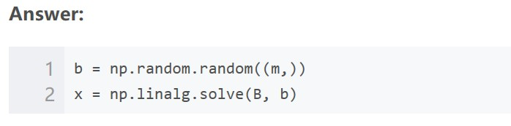

对于给定2x2变换矩阵 A，编写线性变换及矢量画图函数，画出长 度为1的矢量集，及其被A变换后的矢量集，A的本征向量，及该本 征向量被放大对应本征值的向量

